BÁO CÁO HƯỚNG DẪN CÀI ĐẶT

VÀ SỬ DỤNG CHƯƠNG TRÌNH

**Tên đề tài: ỨNG DỤNG API LẬP TRÌNH XÂY DỰNG WEBSITE QUẢN LÝ CBCNVC**

**Sinh viên thực hiện:** Nguyễn Nhật Quang Trương Kim Thuận

**Email:** quang17.2000gmail.com tkt14122000@@gmail.com

# CÁC CÔNG CỤ SỬ DỤNG

* **Ngôn ngữ lập trình:** Nodejs, HTML, CSS, JavaScript
* **Công cụ soạn thảo:** Visual studio Code

# CLONE CODE VÀ HƯỚNG DẪN SỬ DỤNG.

* Truy cập vào link: <https://github.com/quang1720/Do_an_CNTT> để lấy link clone toàn bộ dự án.
* Vào terminal nhập lệnh: git clone <https://github.com/quang1720/Do_an_CNTT> để clone toàn bộ dự án về.
* Sử dụng terminal truy cập vào từng thư mục “Teaching-schedule”, “teacher-manament-admin”, “teacher-management-client” và nhập lệnh **npm install** để cài đặt các package cần thiết.
* Tại thư mục “teacher-manament-admin” và “teacher-management-client” sử dụng lệnh **npm start** để chạy dự án trên local.

# CƠ SỞ DỮ LIỆU

* Để chỉnh sửa cơ sở dữ liệu cần tải và cài đặt MySQL Workbench (<https://dev.mysql.com/downloads/workbench/>)
* Truy cập vào “Teaching-schedule/config/config.json” từ file config.json có thể lấy được các thông tin về tên database, host và password để đăng nhập vào MySQL Workbench từ đó có thể thao tác trực tiếp trên cơ sở dữ liệu.

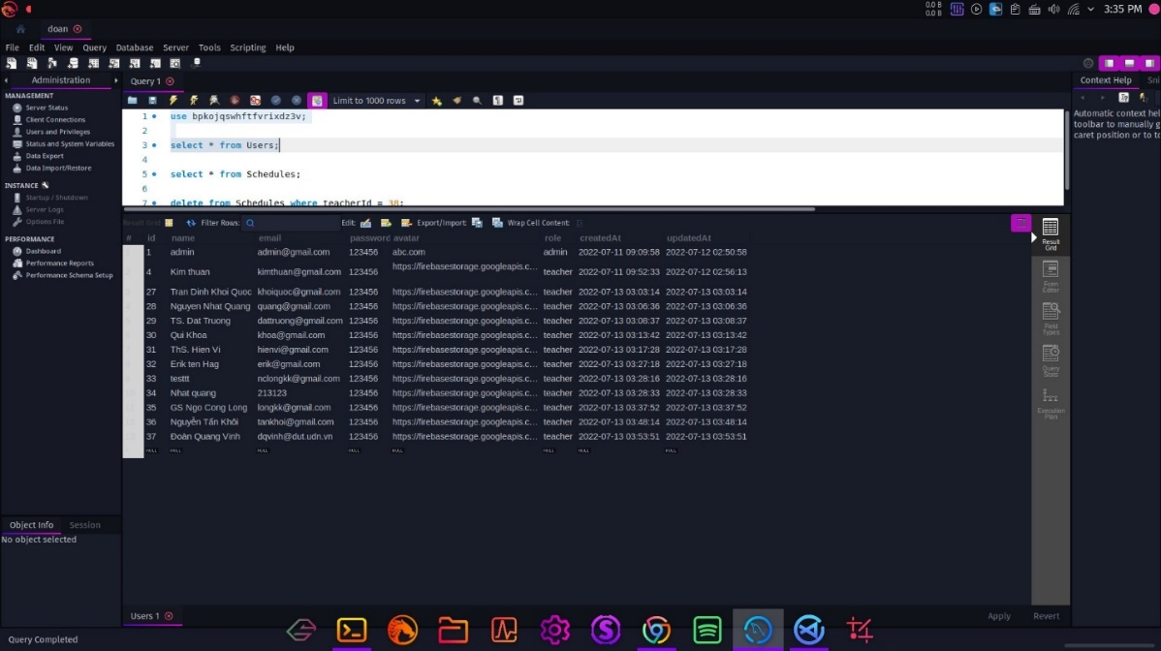

# ĐĂNG NHẬP VÀ SỬ DỤNG CÁC CHỨC NĂNG.

Đầu tiên ở web admin thì sử dụng tài khoản sau để đăng nhập và dùng các chức năng chỉnh sửa

* User: [admin@gmail.com](mailto:admin@gmail.com)
* Password: 123456

Các tài khoản còn lại ở web client sẽ sử dụng các tài khoản có trong page dashboard từ web admin với password mặc định là “123456”